

Par Maxime COSTES et Pierre GILLY

Le 16/112016

**Rapport de projet**

SmartPatate

Contexte du projet :

Ce projet a été réalisé dans le cadre de l’école EXIA CESI. Celui-ci a été notre tout premier projet. Le but était de créer une pomme de terre intelligente : elle doit réagir au toucher en détectant si on la touche avec un doigt, deux doigts ou si on la prend à pleine main. Pour chaque différente prise il faut que l’arduino réalise une action.

On a eu deux jours pour réaliser le projet en utilisant nos connaissances et internet. Dans le projet il y a deux expériences qui nous ont permis de comprendre pas à pas comment rendre une patate intelligente. Il y avait de plus des ressources mis à notre disposition comprenant les programmes pour faire fonctionner les deux expériences et un oscilloscope virtuel. Le matériel mis à notre disposition était :

- une arduino

- une breadboard

- des cables

- une bobine

- des résistances

- une diode

- des condensateurs

- des composants de sortie (LED, ventilateur, buzzer).

Résultat des expériences menées :

La première expérience était à faire en reproduisant ce schéma ci-dessous. Le schéma de droite est la réalisation.

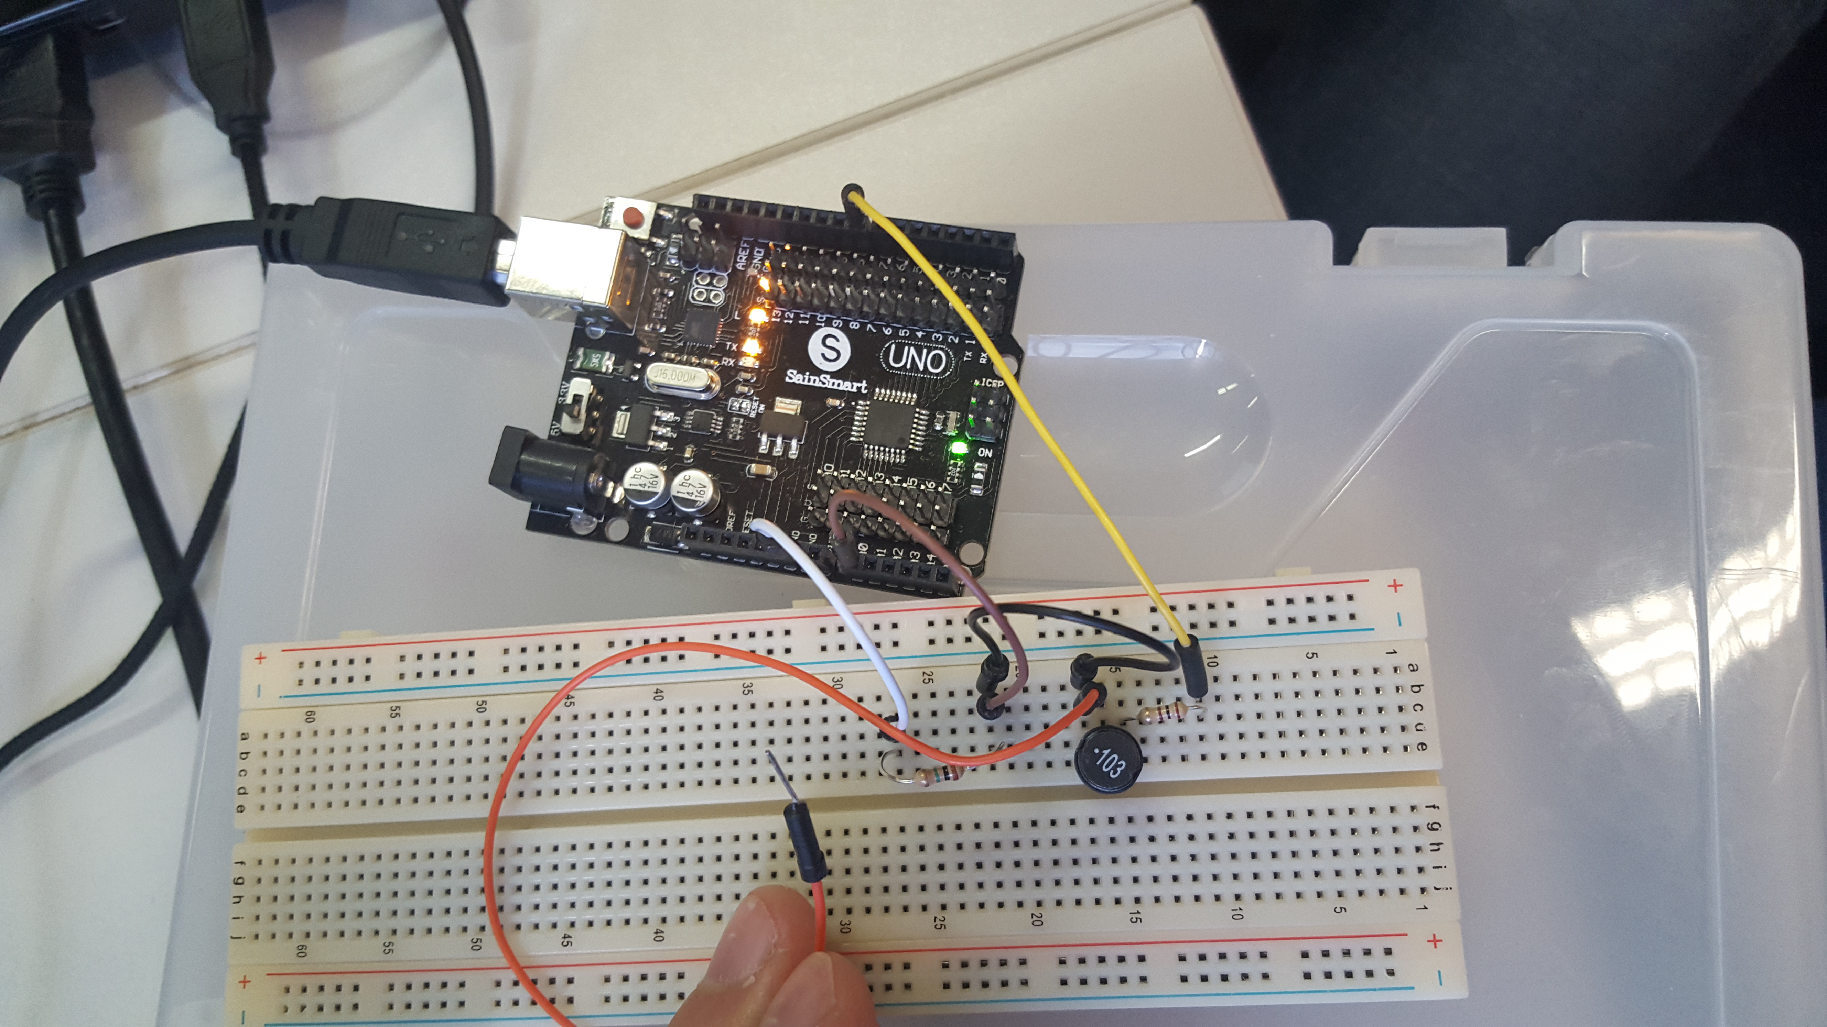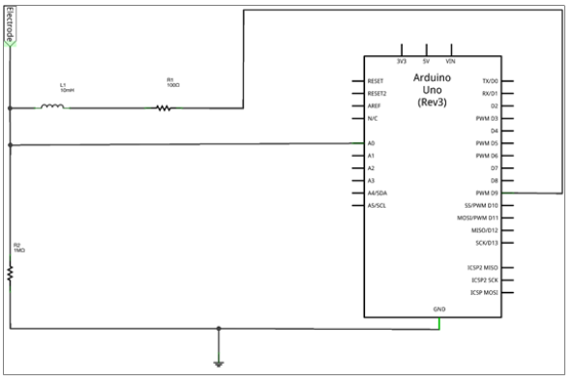

Voici le tableau que l’on a rempli avec nos tests :

|  |  |  |  |  |  |  |  |  |  |  |
| --- | --- | --- | --- | --- | --- | --- | --- | --- | --- | --- |
| Fréquence en HZ | 500 | 1K | 10K | 50K | 100K | 200K | 300K | 400K | 500K | 600K |
| Non touché | 5 V  (max) | 5V  (max) | 5V  (max) | 5V  (max) | 5V  (max) | 4V | 3.75V | 2.10V | 0.75V | 0.75V |
| Touché | 5V  (max) | 5V  (max) | 5V  (max) | 5V  (max) | 5V  (max) | 2.5V | 1V | 0.25 | 0.25V | 0.25V |

*Pourquoi parle-t-on de capteur capacitif ?* On parle de capteur capacitif car le circuit détecte la conductivité d’un matériau, en l’occurrence de notre corps. La variation de fréquence sur le graphique nous permet de détecter le changement ou l’évolution de la surface de contact.

*Déduisez-en quel composant le corps humain remplace dans le montage.* Dans le montage, le corps humain remplace un condensateur car notre corps et le fil créent un effet capacitif. La capacité de notre corps et de la bobine crée un effet de résonnance.

*Pourquoi le signal diminue-t-il ?* Le signal diminue à cause des résistances présentes dans le circuit. Le signal peut aussi diminuer quand on touche l’électrode car l’effet capacitif s’amplifie.

*Calculer la capacité de votre corps en fonction du type de contact :* Pour calculer la capacité de notre corps il faut utiliser le calcul de la fréquence de coupure. La fréquence de coupe quand on touche à une main est de Fc= 300 000 Hz. L’inductance de la bobine est de L=0.01F. Voici le calcul :

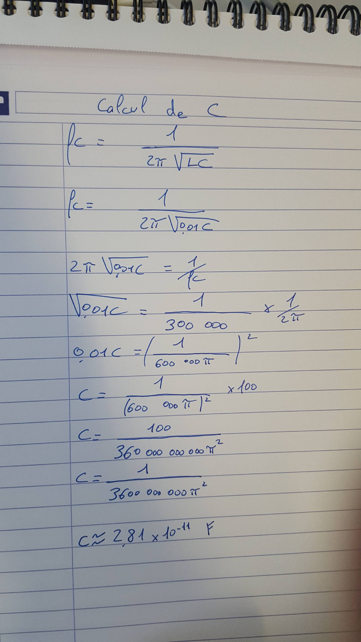

Le résultat de la capacité de notre corps lors du toucher à un doigt est de c=2.81x10^-11 F

Expérience 2 :

Voici le schéma que nous avions à reproduire et sa reproduction avec une breadboard :

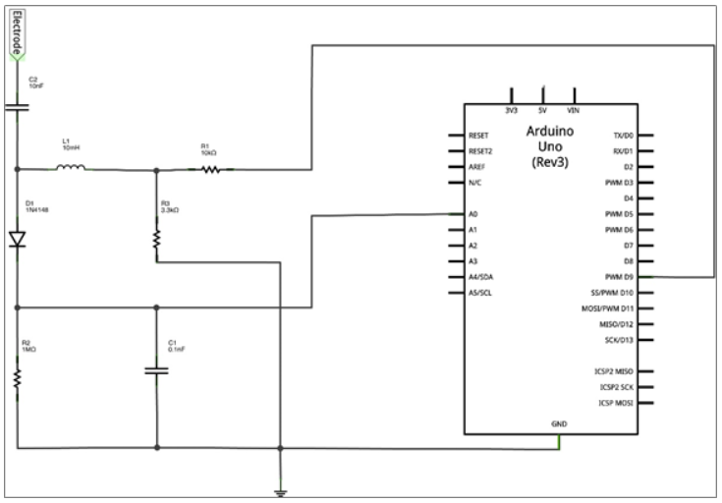

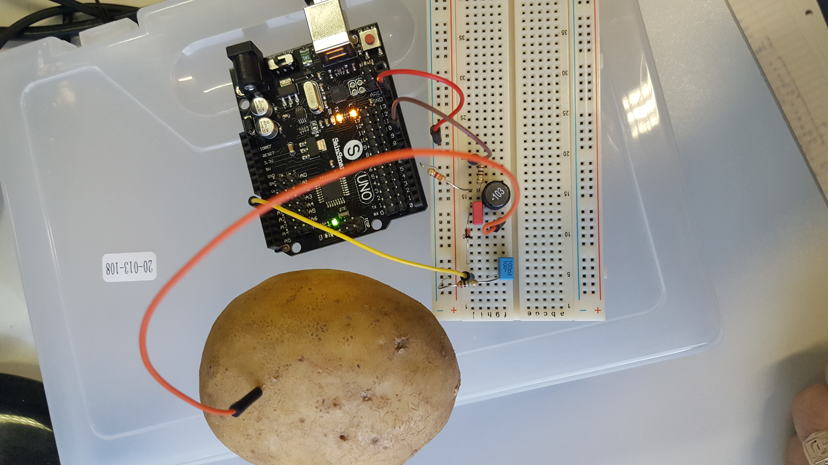

*Pourquoi les valeurs de l’amplitude du signal évoluent en fonction de la manière dont vous touchez la patate ?* Les valeurs de l’amplitude du signal évoluent en fonction de la manière dont on touche la patate car la surface de contacte n’est pas la même : plus la surface de contacte est grande plus la capacité est grande.

Explication du fonctionnement du circuit et du fonctionnement du capteur :

Le circuit utilisé pour réaliser le projet final, j’ai utilisé le schéma de la seconde expérience avec, au bout de l’électrode la pomme de terre. La broche A0 de l’arduino sert à analyser le signal modifié par le circuit. La broche D9 sert à générer le signal PWM qui sera par la suite filtré par le circuit. La broche GND sert à relier le circuit à la masse. On peut aussi remarquer qu’il y a une bobine est des condensateurs en série, il y a donc un phénomène de résonance qui permet de créer des oscillations. On peut aussi remarquer que c’est un circuit RLC car il comporte des résistances, des bobines et des condensateurs. C’est donc un circuit passe-bande. Quand on touche la pomme de terre on voit bien que la fréquence de coupure qui est la fréquence avec le plus d’amplitude se déplace sur le graphique. On voit donc que, suivant comment on touche la pomme de terre, le circuit ne laisse pas passer la même bande.

Le capteur est donc la patate. Elle fonctionne comme un condensateur au contact avec notre corps : tous les électrons s’accumulent dans la pomme de terre. Quand on rapproche le doigt au contact de la pomme de terre, les électrons et les protons de nos doigts s’attirent mais ne peuvent passer d’une surface à une autre car notre peau fait office d’isolant. On retrouve bien le schéma d’un condensateur : deux lames conductrice (doigt et pomme de terre) et un isolant (peau)

Présentation du prototype :

Voici notre prototype et son schéma électronique avec fritzing :

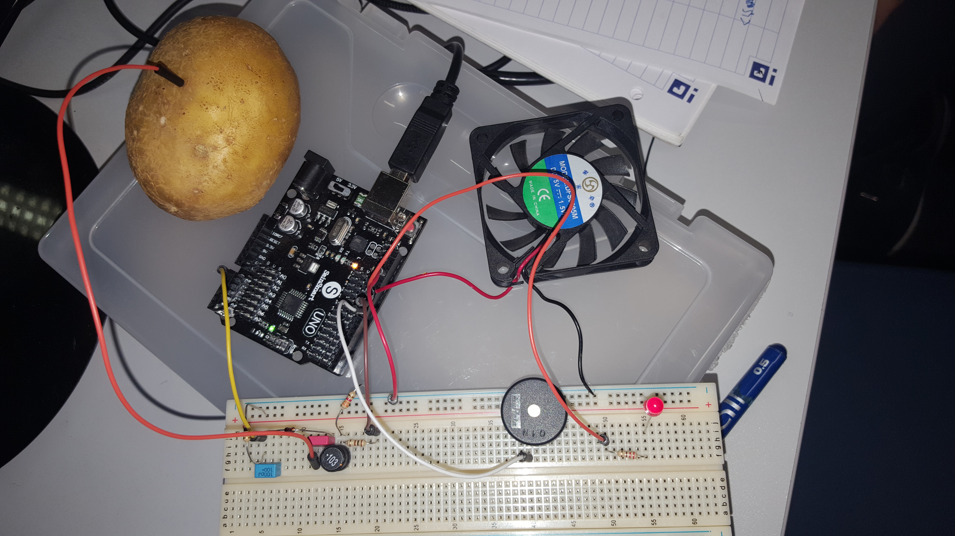

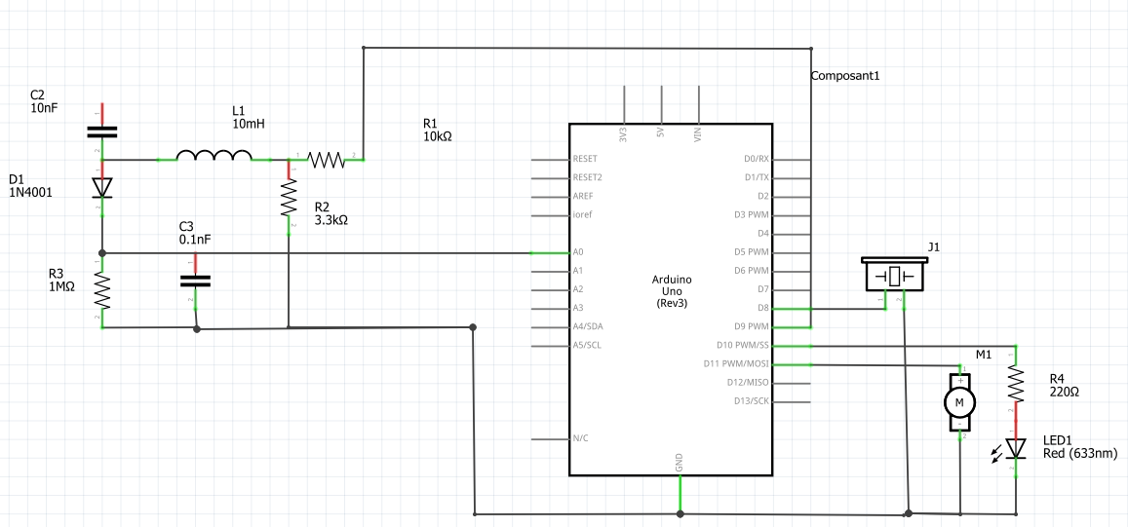

J’ai choisis le schéma électronique plutôt que le schéma de la breadboard car le schéma est plus simple à visualiser pour ce schéma. Il ne faut juste pas oublier qu’en dessus du condensateur C2 il y a la pomme de terre.

Pour notre prototype nous avons choisis de garder le circuit de l’expérience 2 qui nous permet de générer et lisser le signal (broche 9). Nous avons choisi de prendre 3 modules différents : un pour chaque différent toucher. Si l’on touche la pomme de terre avec un doigt, la LED s’allume (broche 10). Si l’on touche la pomme de terre avec deux doigts, le ventilateur se déclenche (broche 11). Et si l’on la prend à pleine main, une musique se joue (broche 8).

Du côté du programme nous avons choisi de commencer par calibrer chaque différent toucher. On sait que toutes les valeurs sont stockées dans le tableau « results » alors quand on va toucher la pomme de terre sa fréquence de coupure va changer mais sera donc répertoriée dans le tableau. On la stocke donc dans la variable « v ». Après cela on teste « v » par rapport aux autres valeurs qu’on a calibrés. Si les tests sont vrai alors nous activons les broches correspondantes aux modules cités plus haut, sinon nous passons au suivant. Pour ce qui est d’activer la LED ou le ventilateur il suffit juste de faire passer une broche dans l’état HIGH et mettre les autres en LOW. Pour la musique nous avons pris un code déjà existant (faute de ne pas avoir l’oreille musicale) et placé dans une procédure « music() ». Pour la lancer il faut mettre la broche 8 en OUTPUT lancer la procédure puis refermer la broche.

Bilan du projet :

Pour conclure, nous pensons que le projet a bien été réalisé. Les expériences 1 et 2 nous ont beaucoup aidé à comprendre comment réaliser ce projet. Comme c’était notre premier projet et qu’on n’a eu que 2 jours pour le réaliser, ça aura été assez dur. Mais malgré ça ce projet nous aura aidé à mieux comprendre comment marche les fréquences et les circuits RLC. De plus cela nous aura permis de s’entrainer avec les breadboards et la programmation sous arduino. On aura découvert la programmation de module électronique ce qui n’est pas vraiment facile mais qui est très intéressant.

Nous pensons que ce projet a amélioré notre gestion du travail en équipe. Car intuitivement le plus simple serait de se répartir les taches mais il faut absolument les faire à deux sous peine de passer à côté de notions importantes. De plus le travail en groupe a rendu la compréhension du projet plus simple et plus ludique car, lorsqu’un des deux du binôme ne comprend pas quelque chose, l’autre peut lui expliquer et cela permet de gagner beaucoup de temps.